NHỮNG VIỆC LÀM CỦA MẸ GIÚP CON PHÁT TRIỂN
TƯ DUY NGAY TỪ NHỎ
1/ Cho bé chơi các trò chơi tư duy
Những trò chơi như giải ô chữ, tìm mật thư, cờ vua,.. sẽ giúp bé tiếp xúc với lối tư duy chiến lược và rèn luyện não bộ rất hiệu quả. Việc tiếp xúc với những con số, những thông điệp sẽ giúp bé học cách giải quyết vấn đề nhanh nhạy hơn.
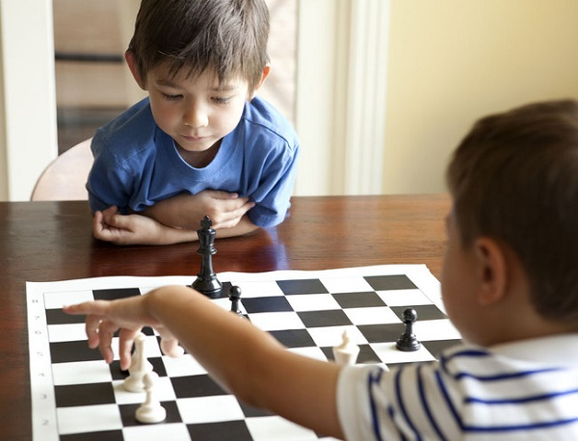
Dĩ nhiên bé sẽ không thể tự nhiên mà thích thú chơi những gì bạn chỉ, bạn nên tạo cho bé không gian thoải mái như là dẫn bé ra công viên và nhìn những người ở đó chơi để bé thấy thích thú và muốn được chơi thử sức. Hơn hết là bạn nên dành thời gian cùng chơi với con để động viên bé mỗi khi bé gặp khó khăn trong trò chơi, tránh trường hợp bé thấy khó quá không muốn tiếp tục và ghét luôn trò chơi đó.

Cho bé chơi trò chơi tư duy để kích thích trí não
2/ Cho bé làm quen với sách
Mẹ hãy đọc sách cho bé nghe ngay từ khi còn nhỏ để rèn luyện thói quen đọc sách cho bé, đọc sách thường xuyên sẽ giúp bé có được vốn kiến thức rộng và giải tỏa tâm lý rất tốt. Nếu bé nhà bạn không thích việc nghe bạn đọc sách hãy thử tạo không gian sống động cho căn nhà bằng cách mua thêm vài quyển sách và trang trí chúng ở mọi nơi để bé có thể dễ dàng tìm thấy chúng. Mẹ hãy cho bé những quyến sách sôi động với hình ảnh minh họa vui tươi để thu hút sự chú ý của bé vì ở độ tuổi này bé không thể tự mình đọc sách chữ một cách hoàn hảo được, và nếu có thời gian rãnh mẹ hãy cùng bé đi nhà sách để bé lựa cho mình quyển sách mà bé cảm thấy thích thú nhất.


Tập cho bé thói quen đọc sách ngay từ nhỏ
3/ Không cho bé ăn đồ ăn vặt
Mẹ nên tập cho bé tránh xa các món ăn vặt như bánh snack, khoai tây chiên, kẹo ngọt,.. ngay từ khi còn bé để trẻ không bị béo phì, rối loạn ăn uống hay mất cảm giác ngon miệng đối với bữa ăn chính.
Nếu mẹ không biết nên cho trẻ ăn gì vào bữa phụ thì có thể nghĩ ngay đến một hũ sữa chua, một cái bánh plan, rau câu, 1 vài loại trái cây hay một ly sữa cho bé tăng cân tốt vừa giàu dinh dưỡng lại vừa giúp bé tiêu hóa tốt để hấp thụ tốt những bữa ăn chính sau đó.


Ăn quá nhiều kẹo sẽ làm bé bị béo phì và sâu răng

4/ Luôn đồng hành cùng con
Các mẹ hãy tập cho con tham gia các hoạt động ngoài trời để kích thích sự tò mò, khám phá thế giới của bé, có như vậy thì bé mới phát triển tư duy và tinh thần thoải mái không bị rụt rè, sợ hãi trước người lạ.
Mẹ nên dành thời gian cho bé trò chuyện với con để luôn là người bạn thân thiết và được con tin tưởng. Mỗi khi bé gặp khó khăn bạn sẽ là người bé tìm đến đầu tiên và giúp bé giải quyết vấn đề một cách tốt nhất. Bé sẽ không cảm thấy lạc lõng khi có mẹ luôn đồng hành động viên.

Nói chuyện với bé sẽ giúp bé tự tin và cởi mở hơn
5/ Không được quên bữa sáng
Bữa ăn sáng là bữa ăn rất quan trọng vì sau một đêm dài cơ thể cần cung cấp đủ năng lượng để có thể hoạt động tốt cho ngày mới. Để tránh tình trạng bé mệt mỏi, không đủ sức để hoạt động, dễ nổi cáu hay phản xạ kém thì các mẹ nên cung cấp cho bé bữa sáng đầy đủ chất dinh dưỡng.
Nói như vậy không có nghĩa là mẹ ép con ăn thật nhiều đồ ăn vào buổi sáng, làm như vậy chỉ làm tâm lý của bé thêm nặng nề và chán ăn mà thôi. Bạn chỉ cần một bát cháo yến mạch hay một miếng bánh mì phết bơ đậu phộng hoặc bánh mì với trứng chiên, nếu bạn cảm thấy phần ăn đó chưa đủ thì có thể kết hợp với 1 hũ sữa chua nhỏ hay một ly sữa nào cho bé tăng cân, 1 trái chuối, 1 miếng dưa hấu,.. để đảm bảo chất dinh dưỡng nhưng không làm bé ngán vì lượng đồ ăn quá nhiều.
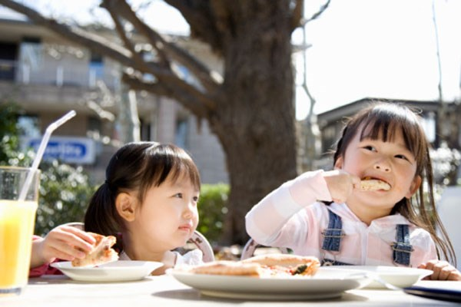
Bữa ăn sáng rất quan trọng với sự phát triển của bé
Để con được phát triển tối ưu cả về thể lực lẫn trí lực thì các mẹ nên cung cấp cho bé một chế độ ăn uống và sinh hoạt hợp lý. Hãy tập cho trẻ những thói quen tốt ngay từ nhỏ để bé duy trì sức khỏe tốt nhất nhé.

Sưu tầm

